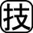１ ◆資料チェック>>> ①～④にあてはまる国名を下の語群から選び，書きなさい。
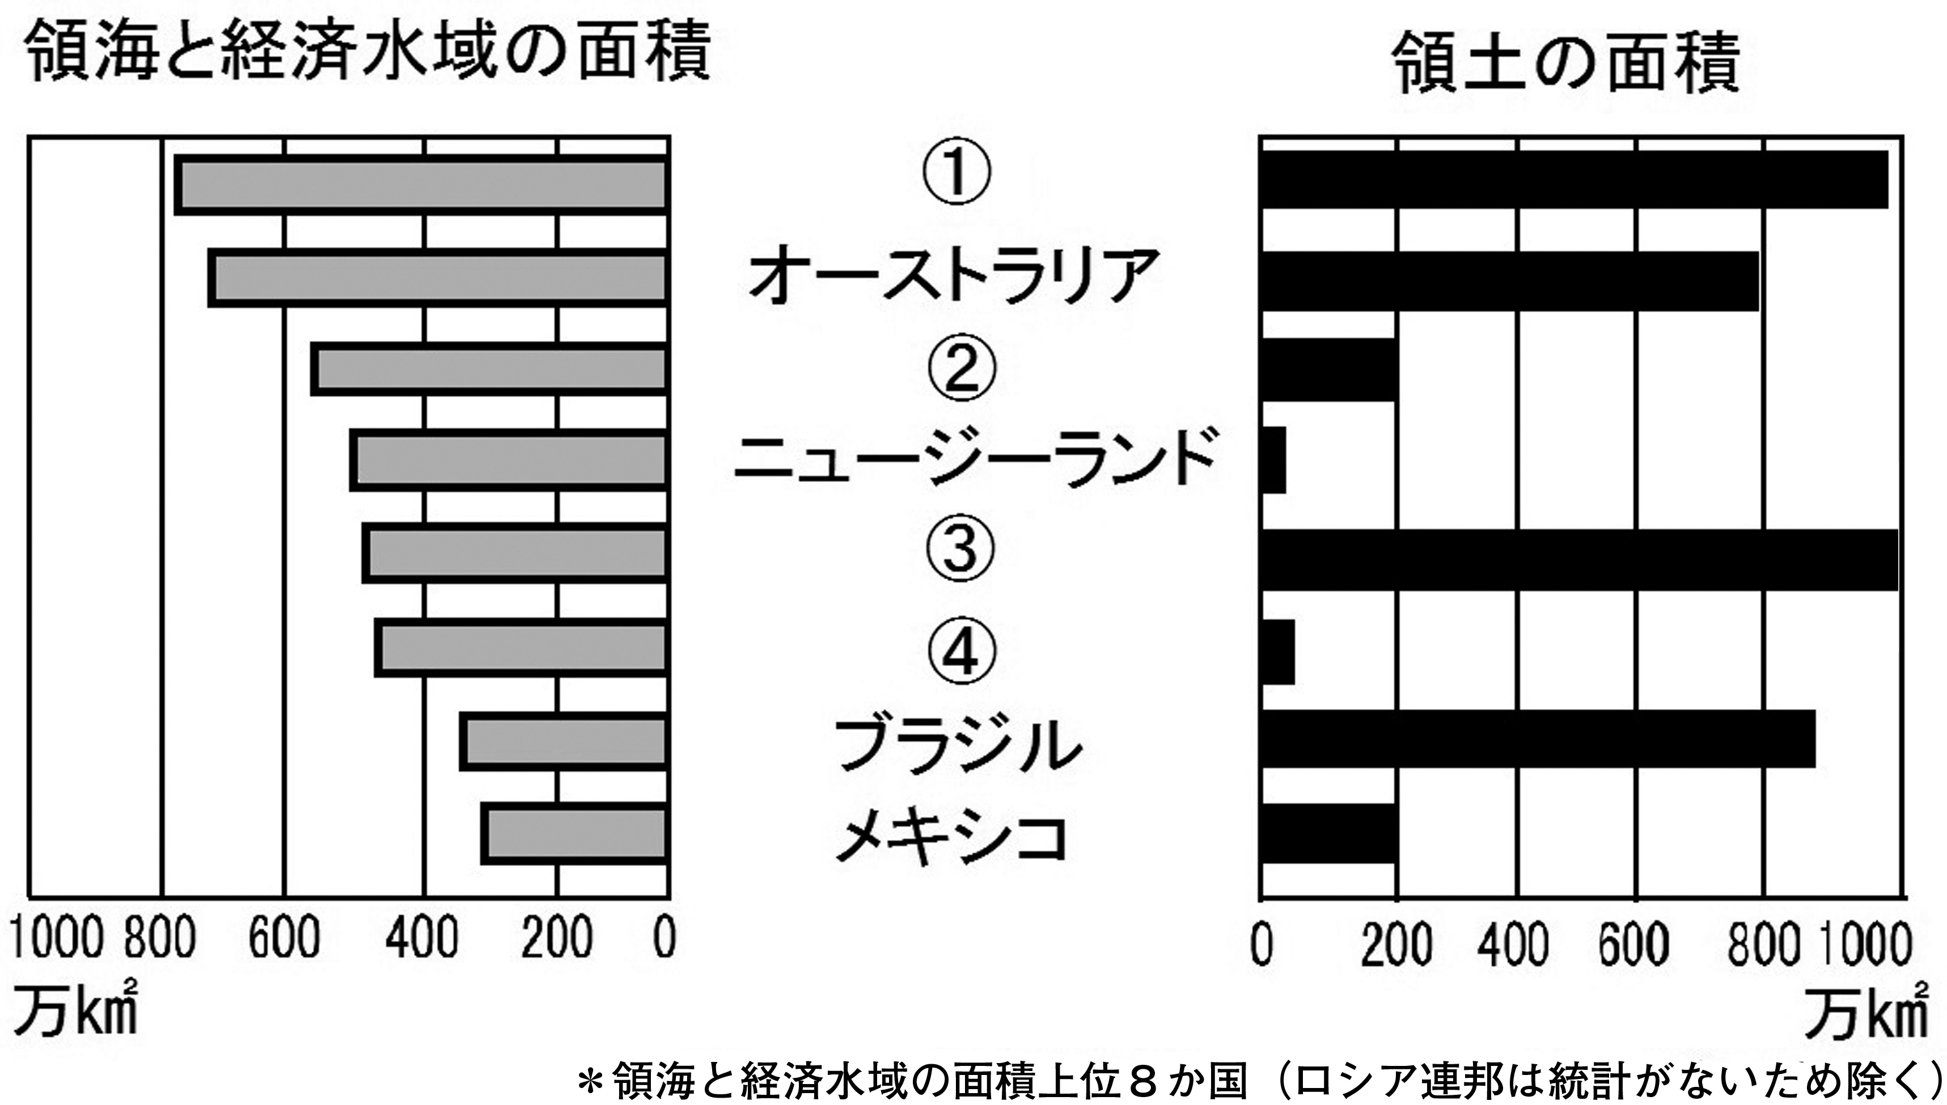
①（ ）

②（ ）

③（ ）

④（ ）

【語群】
カナダ 日本 インドネシア アメリカ合衆国

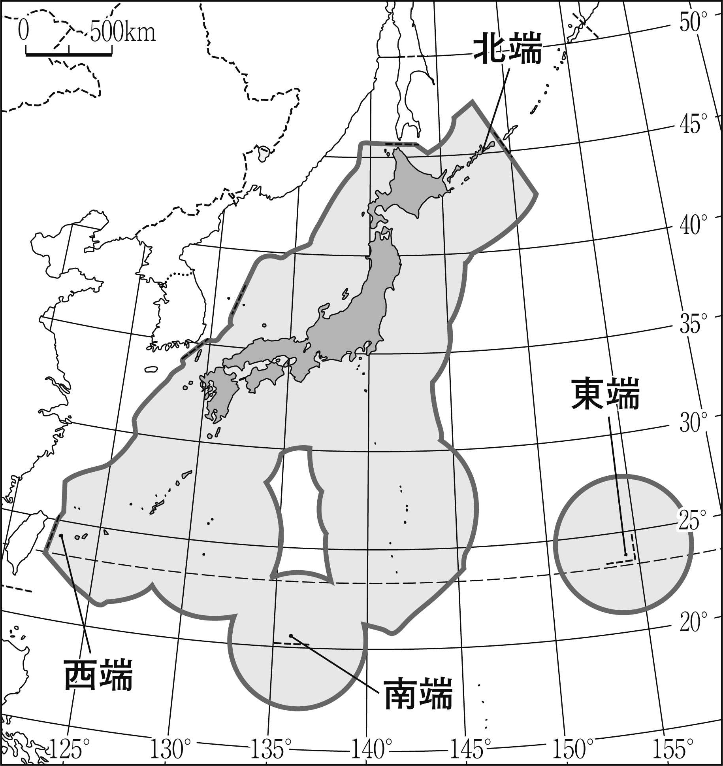２ ◆地図チェック>>> 次の地図を見て，問いに答えなさい。
⑴ 日本の北端，東端，南端，西端に位置する島をそれぞれ書きなさい。
北端（ ）
東端（ ）
南端（ ）
西端（ ）
⑵ 日本列島を構成する4つの大きな島を，面積の広い順に並べなさい。
（ → → → ）

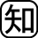３ ◆重要語句チェック>>> 次の問いに答えなさい。
⑴ 日本は何という大陸の東に位置していますか。
（ ）
⑵ 領域は，領土，領海のほか何から成り立っていますか。
（ ）
⑶ 領海をのぞく沿岸から200海里以内の水域を何といいますか。
（ ）
⑷ 北海道の東に位置し，現在はロシア連邦が占拠している歯舞群島，国後島などの島々を何といいますか。
（ ）
⑸ 標準時のもととなる，その国を通る基準となる経線を何といいますか。
（ ）
⑹ 日本の⑸の経度は何度ですか。東経または西経の語句も入れて答えなさい。
（ ）

